Міністерство освіти і науки України
Тернопільський національний технічний університет імені Івана Пулюя

ЗВІТ
за результатами проведеного опитування здобувачів першого (бакалаврського) рівня вищої освіти, що навчаються за освітньою програмою «Фінанси, банківська справа та страхування» галузі знань 07 «Управління та адміністрування»



ТЕРНОПІЛЬ
2023

Звіт сформовано за результатами проведеного опитування здобувачів вищої освіти відповідно до «Положення про опитування учасників освітнього процесу в Тернопільському національному технічному університеті імені Івана Пулюя», «Положення про акредитацію освітніх програм Тернопільського національного технічного університету імені Івана Пулюя» та за наказом ректора від 09.03.2023 р. №4/7-285 «Про опитування здобувачів».
Терміни проведення: 20.03.2023 – 03.04.2023.
Дане опитування є формою участі здобувачів вищої освіти в системі внутрішнього забезпечення якості вищої освіти та реалізації принципу студентоцентричного навчання.
Мета опитування – вивчення рівня задоволеності здобувачів першого (бакалаврського) рівня вищої освіти якістю освітньо-професійної програми «Фінанси, банківська справа та страхування» галузі знань 07 «Управління та адміністрування» та освітнього процесу загалом.
Опитування проводилося шляхом online-анкетування за допомогою сервісу GoogleForms анонімно та на добровільних засадах.

В опитуванні взяли участь 38 здобувачів вищої освіти, що склало 86,4% від контингенту здобувачів 1-4 курсів даної освітньої програми.
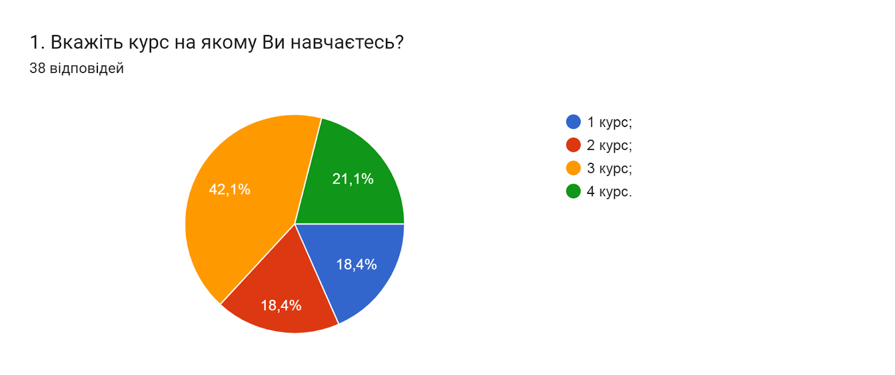

Аналізуючи особливості мотивації отримання вищої освіти, варто відмітити, що для більшості респондентів основною метою є бажання самовдосконалення та розвитку (68,4%), бажання стати фахівцем в певній галузі з можливістю отримувати високу заробітну плату (65,8%) та отримати диплом про вищу освіту (65,8%).
Найменш вираженими мотивами отримання вищої освіти, як відмітили по 7,9% опитаних це - на цьому наполягали батьки та перспектива відстрочки від призову в армію.
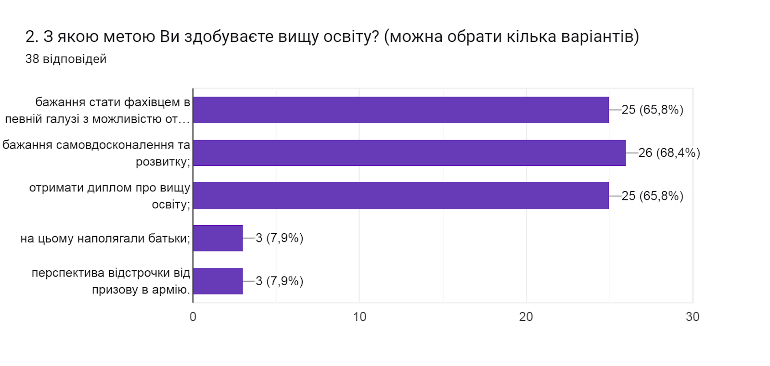

Ще одним важливим завданням дослідження було виявлення факторів, що вплинули на вибір цієї освітньої програми? (необхідно було відмітити в порядку важливості від 0 до 5, де 0 - не вплинуло зовсім, 5 - вплинуло найбільше). За результатами підрахунку середніх значень отримано наступні результати: перспективи майбутнього працевлаштування – 3,05; рекомендації друзів, знайомих, родичів – 2,61; участь у заходах, які проводив університет (дні кар’єри, наукові пікніки, дні відкритих дверей) – 2,50; інформація, яка оприлюднена на сайті університету, або у соціальних мережах – 1,97; відгуки випускників даної освітньої програми – 1,74.

3. Що вплинуло на вибір цієї освітньої програми? (Відмітьте в порядку важливості від 0 до 5, де 0 - не вплинуло зовсім, 5 - вплинуло найбільше)
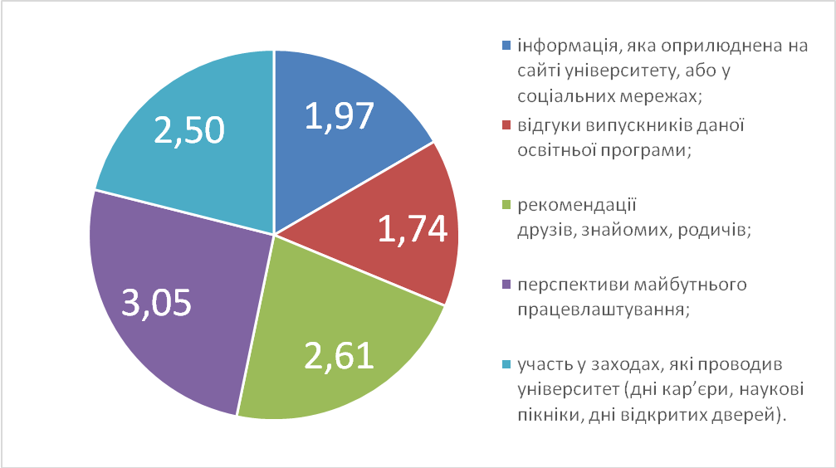

Позитивним моментом є те, що на запитання Чи ознайомлені Ви з цілями та змістом освітньої програми на якій навчаєтесь майже усі здобувачі освіти дали відповідь так (94,7%); 5,3% - ні.
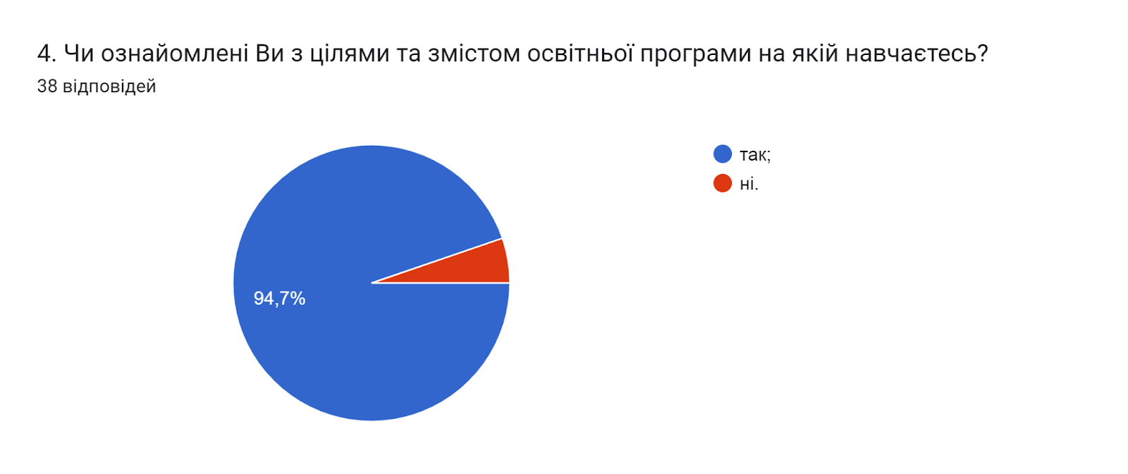

Структура освітньої програми передбачає індивідуальний вибір здобувачами вищої освіти навчальних дисциплін. 73,7% опитуваних підтвердили можливість самостійного обрання навчальних дисциплін для подальшого вивчення з метою формування індивідуальної освітньої траєкторії. 26,3% зазначили, що право вільного вибору навчальних дисциплін на даній освітній програмі не реалізується.
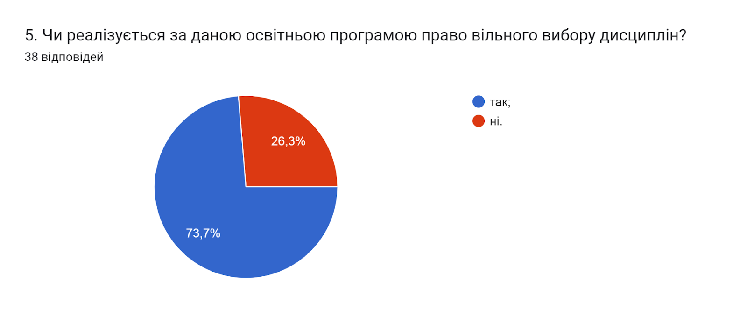

В наступному запитанні оцінювалася міра забезпеченості освітніх компонент освітньої програми навчально-методичними матеріалами (підручниками, методичними посібниками, конспектами лекцій тощо) в електронній та друкованій формах. 71,1% опитаних студентів вважають, що усі дисципліни освітньої програми в достатній мірі забезпечені навчально-методичними матеріалами; 18,4% респондентів зазначили, що важко відповісти; 10,5% вказали, що ні.
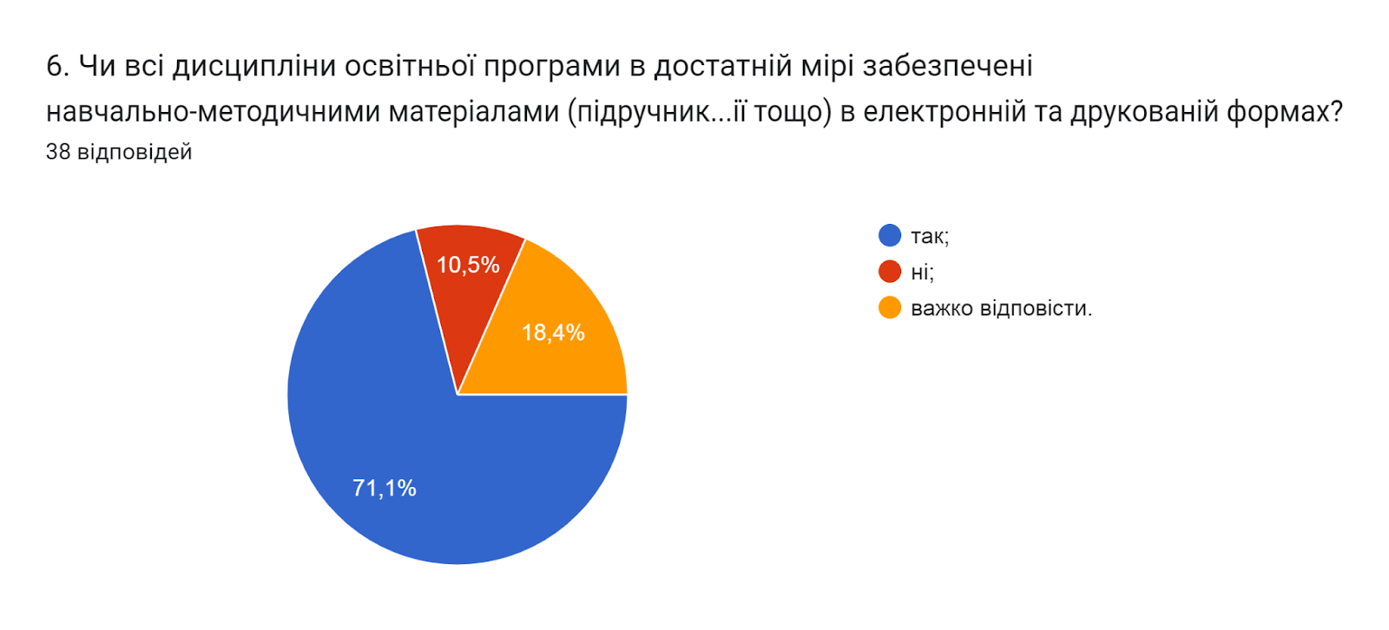

У наступному запитанні респондентам було запропоновано Визначити міру задоволеності матеріально-технічним забезпеченням освітнього процесу за 5-ти бальною шкалою (0- дуже низька; 5- дуже висока).
36,8% студентів оцінили на «4», такий же відсоток оцінили (36,8%) – на «3»; 21,1% – на «5»; 5,3% – на «2». В середньому – 3,8 бали.
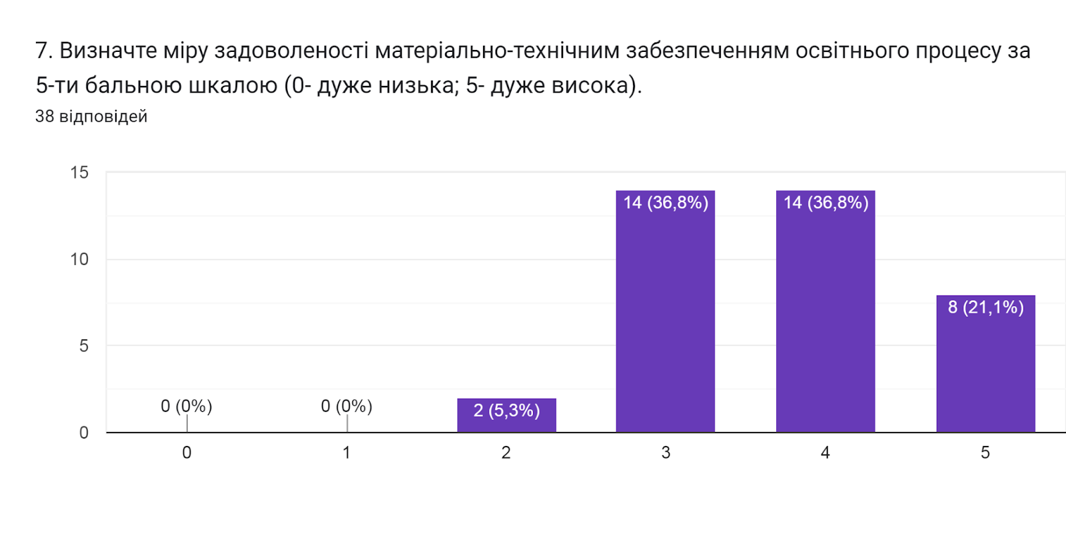

У наступному запитанні респондентам потрібно було обрати актуальні твердження, які, на їхню думку пов’язані з особливостями викладання на даній освітній програмі. Як бачимо, найбільш актуальними студенти вважають твердження: цілі ОП враховують тенденції розвитку спеціальності та ринку праці, порядок вивчення дисциплін логічний та послідовний та є предмети, наповнення яких дублюється по 50% відповідей. 34,2% вважають, що багато часу відводиться на самостійну роботу і від цього знижується якість засвоєння матеріалу. На думку 31,6% обсяг практичної підготовки достатній для успішної роботи за фахом, співвідношення аудиторної та самостійної роботи є оптимальним та забагато теоретичних дисциплін без практичного їх застосування - усі три варіанти відповідей обрала однакова кількість опитаних. Найнижчі відсотки респондентів обрали варіанти: інформація, що подається на заняттях застаріла, не відповідає сучасним потребам та недостатня кількість дисциплін фахової підготовки – по 15,8%.
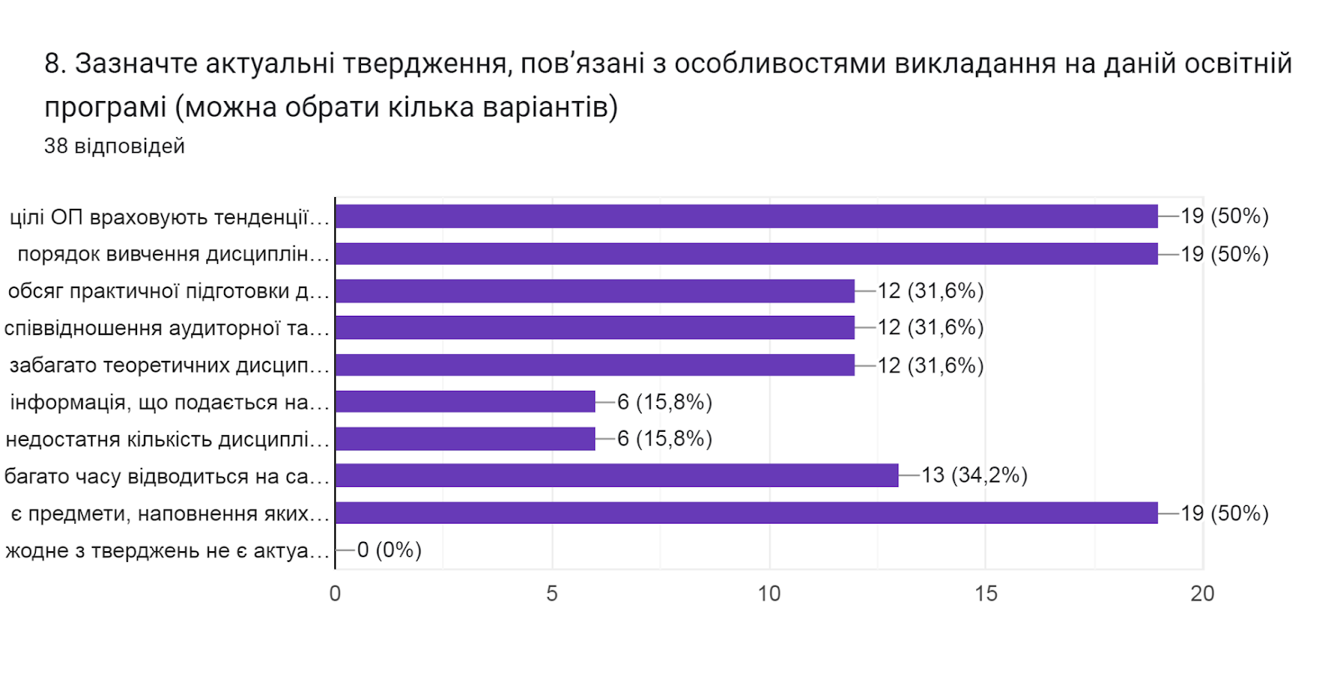

Також здобувачам освіти було запропоновано визначити форму здобуття освіти, яка є для них найбільш зручною. Відповіді розділилися наступним чином: 42,1% опитаних вказали, що це змішане навчання; 31,6% респондентів підтримали дистанційне навчання; 26,3% –очну форму навчання.
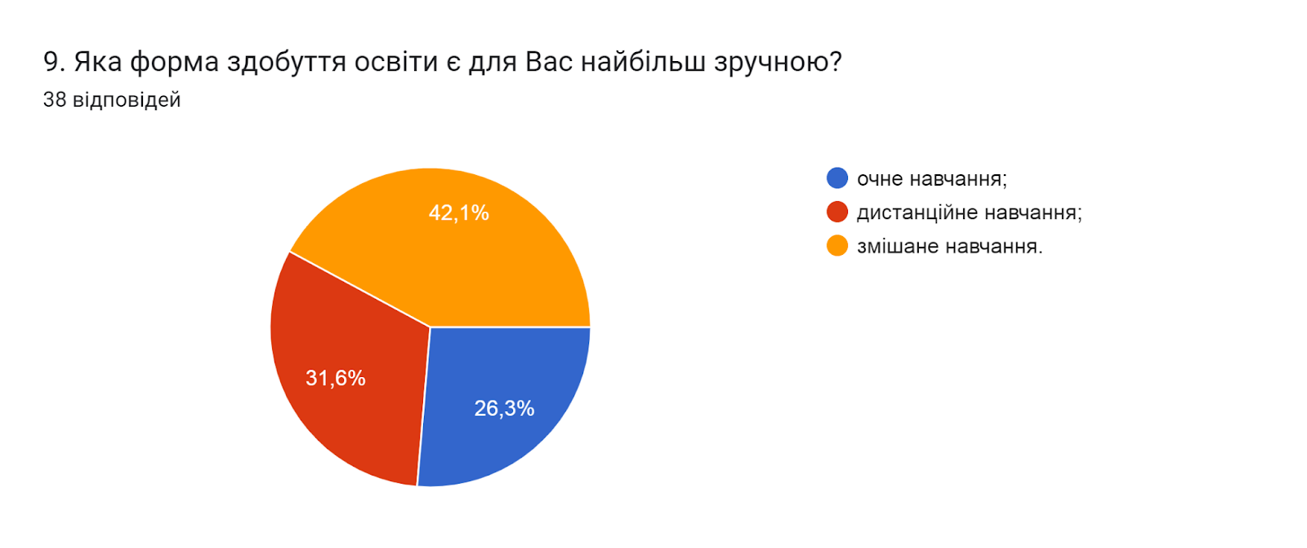

Метою проведеного опитування було також і визначення найбільш вагомих можливостей електронного навчання (кількість виборів не обмежувалася). Аналіз показав, що для більшості здобувачів найбільшими перевагами є можливість навчатися в своєму темпі та мобільність (86,8% та 68,4% відповідей відповідно).
Для 57,9% опитаних – це комплексне ознайомлення з усім курсом дисципліни. На думку 31,6% забезпечення діалогу та постійної підтримки. 5,3% респондентів вважають, що переваги відсутні.
Також, цікаво було дізнатися, яким із методів навчання респонденти найбільше задоволені (кількість виборів не обмежувалась), оцінюючи відповіді бачимо, що найбільше студентам подобаються лекції з презентаціями (71,1%); для 63,2% - це робота в групах; для 55,3% індивідуальна робота над презентаціями, доповідями, міні-проєктами; 44,7% обрали варіант дискусії.
Один опитуваний дав свою відповідь: «Це стосується більше форми навчання».
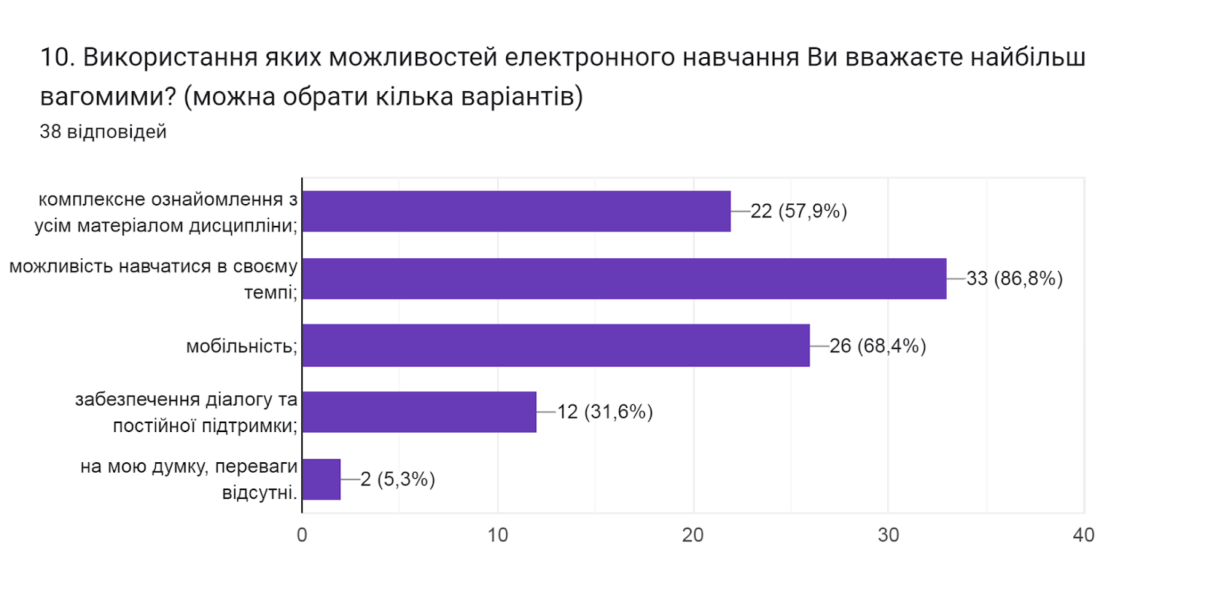

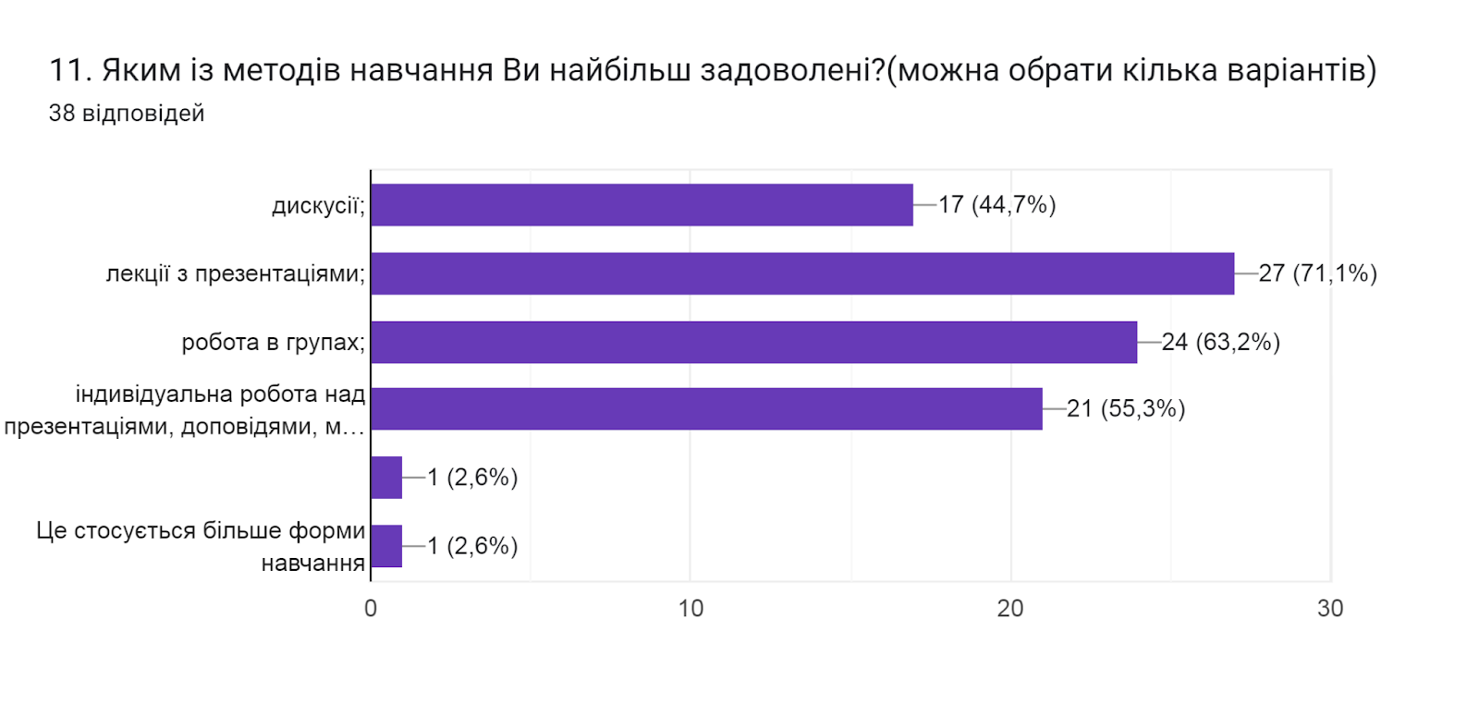

Узагальнюючи надані відповіді на питання щодо системи оцінювання результатів навчання можна зробити висновок, що система оцінювання в повній мірі є прозорою та зрозумілою для 73,7% опитаних здобувачів освіти; 26,3% зазначили, що частково зрозумілою. Обсяг знань, який отримали студенти навчаючись, був достатнім для об’єктивного оцінювання під час поточного та підсумкового контролів для 89,5% респондентів; для 10,5% - ні. Також 68,4% студентів вважають, що викладачі об’єктивно оцінюють знання; 31,6% не змогли визначитися.
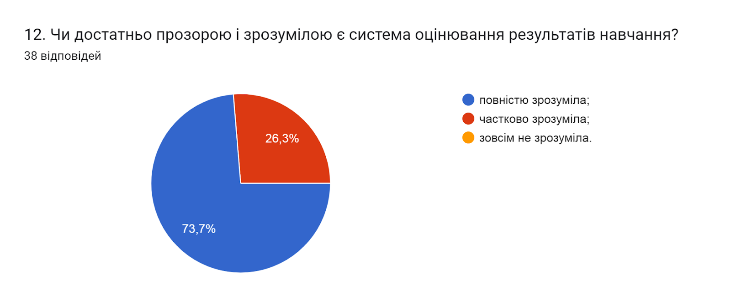

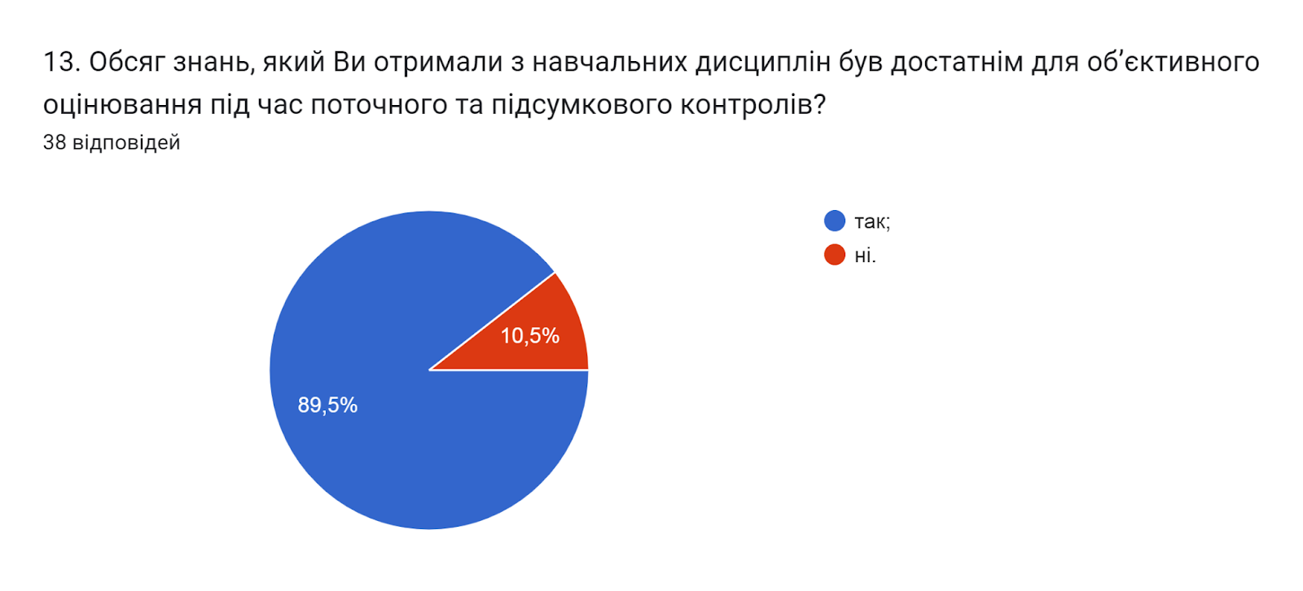

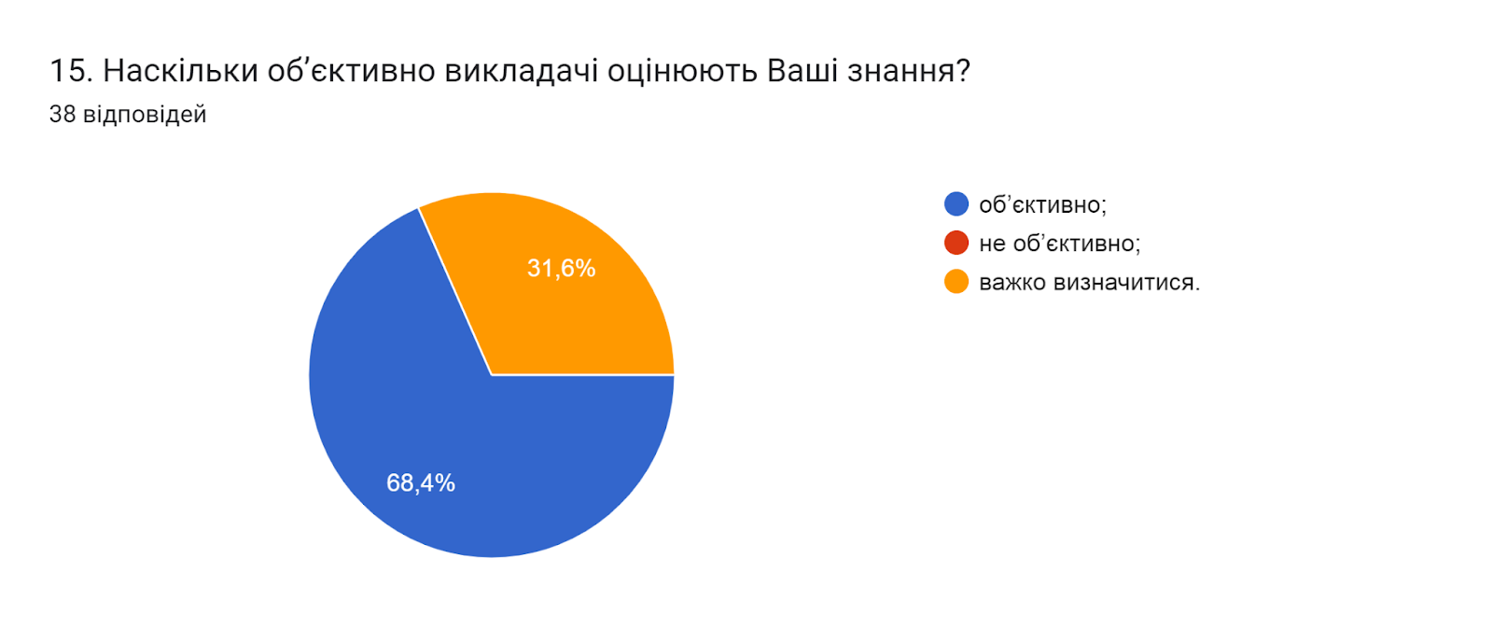

Кожен здобувач освіти в університеті може звернутися до викладача за роз’ясненням і/або з незгодою щодо отриманої оцінки. Тому важливим напрямом анкетування було вивчення питання Чи ознайомлені Ви з процедурами оскарження результатів оцінювання? Результати опитування засвідчили, що 73,7% ознайомлені з процедурами оскарження результатів оцінювання; 26,3% – ні.
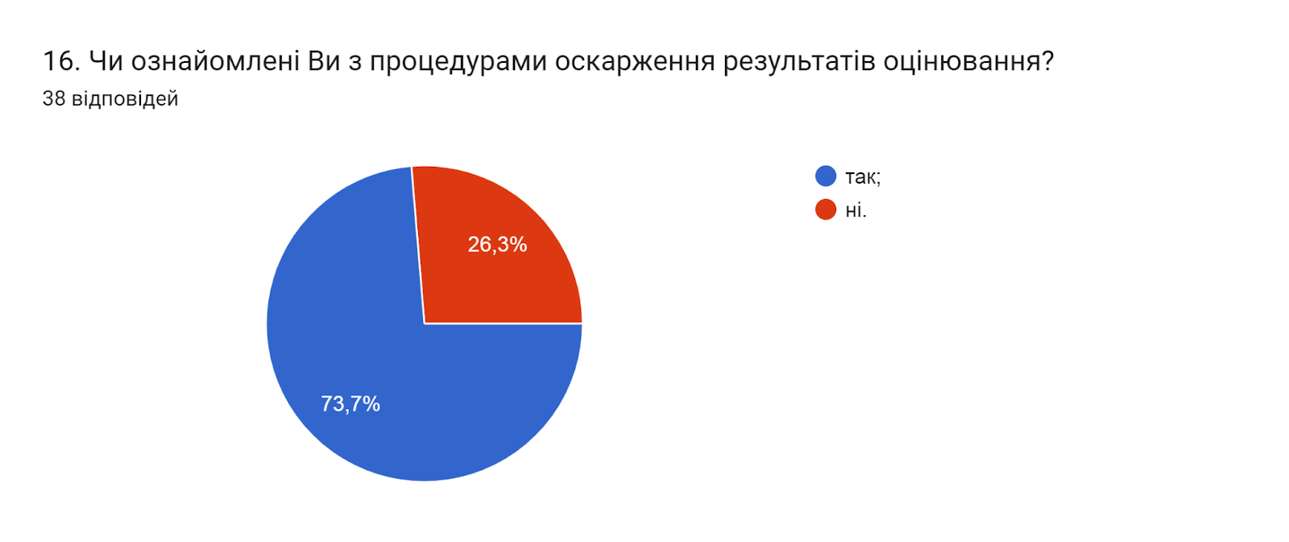

Призначення академічних стипендій студентам здійснюється згідно з рейтингами. Рейтинг студентів першого року навчання до першого семестрового контролю, формується на підставі конкурсного бала, отриманого ними під час вступу до університету. Рейтинги студентів для призначення академічних стипендій на наступні навчальні семестри, складаються за результатами останнього семестрового контролю на підставі підсумкових оцінок з усіх дисциплін, захистів курсових робіт (проектів) та звітів з практики та додаткових балів за участь у науковій, науково-технічній, спортивній діяльності та громадському житті.
Цікавим було дізнатися думку студентів Чи сприяє успішності призначення стипендії на основі рейтингу? 50% вказали, що так, це дозволяє отримувати стипендію найкращим студентам; 42,1% зазначили, їм байдуже, оскільки вони навчаються за кошти фізичних/юридичних осіб; 7,9% опитаних вважають, що сума стипендії не є стимулом до навчання, краще піти працювати.
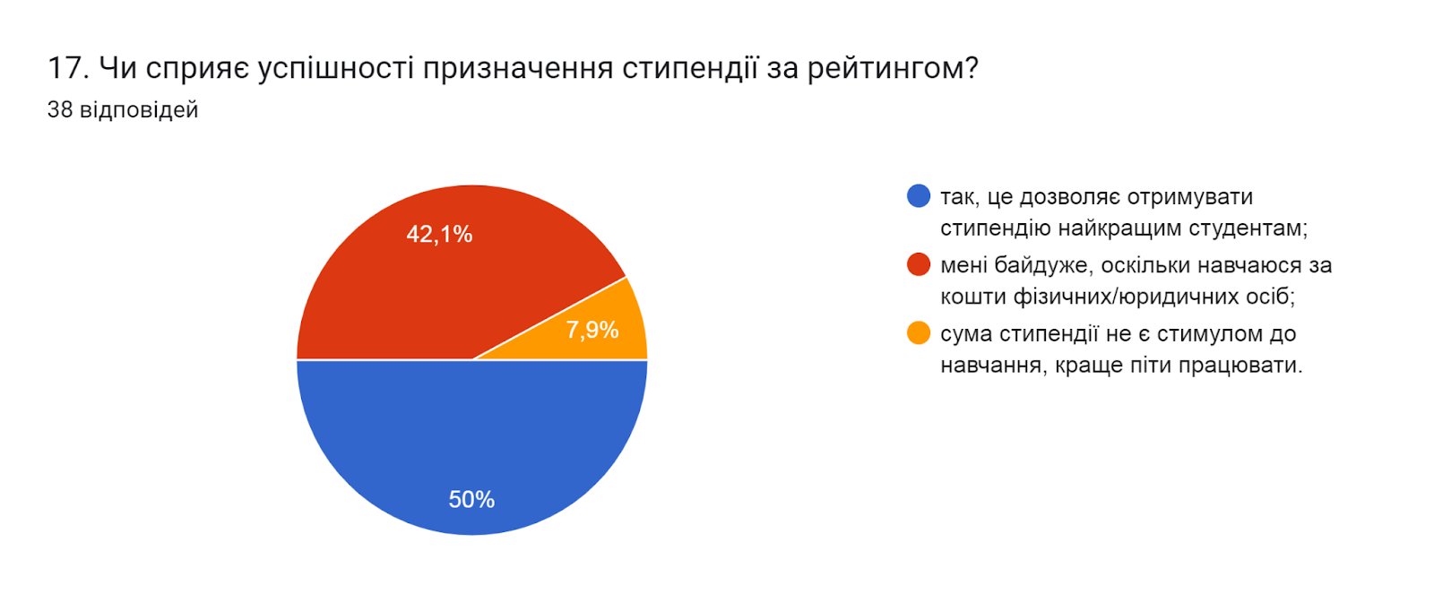

Освітня програма та навчальний план передбачають практичну підготовку здобувачів вищої освіти, яка дає можливість здобути компетентності, необхідні для подальшої професійної діяльності. Опитування свідчить, що 36,8% здобувачів повністю задоволені, нижчий відсоток респондентів (34,2%) частково задоволені проходженням практики; один респондент не задоволений взагалі; 26,3% респондентів вказали що ще не проходили практики.
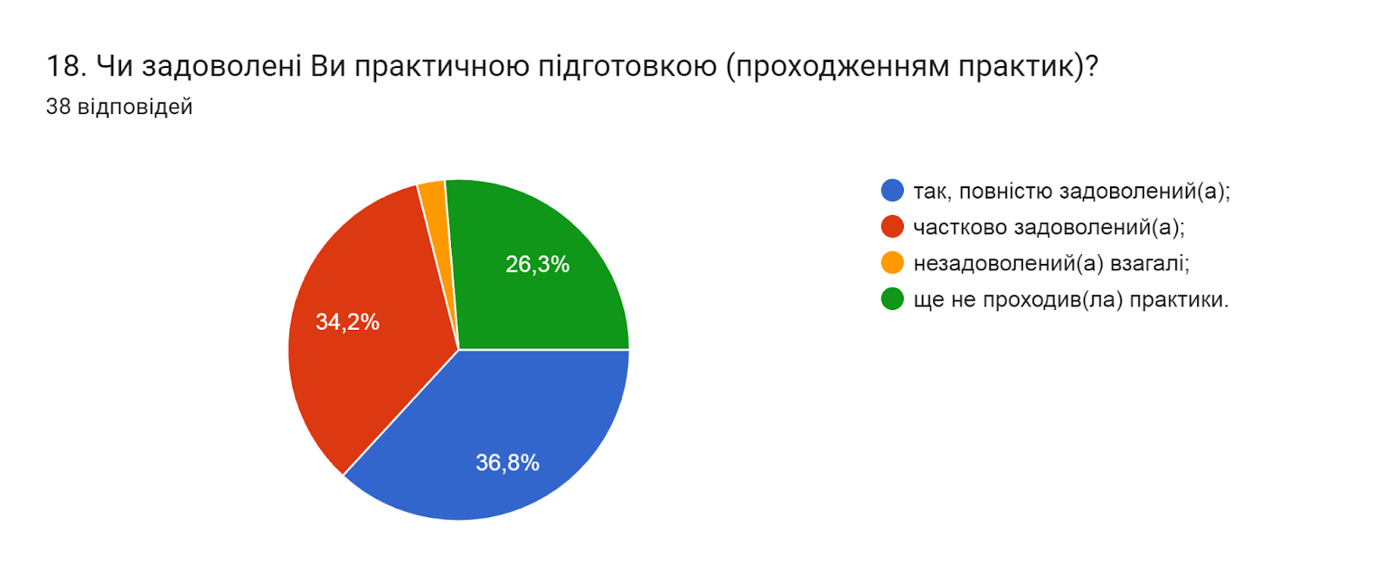

У наступному запитанні респондентам потрібно було вказати дисципліни, які, на їхню думку, заслуговують позитивної оцінки. 21% не змогли дати відповідь на це запитання. 18,4% вказали дисципліну «Фінанси, банківська справа та страхування». 13% вважають, що усі дисципліни заслуговують позитивної оцінки «Всі дисципліни заслуговують хорошу оцінку . Все змістовно , чітко , зрозуміло . Викладачі викладаються на всі 100% . І це показується хорошим фітбек від студентів, своїми знаннями і оцінками ₴)))».
Інші дали наступні відповіді (орфографія збережена):
- Гроші і кредити, історія України, макро- та мікроекономіка
- Страхування, банківське і страхове право, дослідження ринку, регіональна економіка, економічний аналіз, економетрика, англійська мова
- Соціальне страхування, Податкова система, Техніко-економічні розрахунки на підприємстві, Інформаційні системи і технології у фінансах
- Гроші і кредит, макро- і мікроекономіка, філософія, історія України
- Більшість.
- Макро та мікроекономіки
- Економічний аналіз Економетрики Дослідження ринку Іноземна мова (англійська) Регіональна економіка Банківське і страхове право Гроші і кредит Страхування
- Банківське і страхове право
- Податкова система, соціальне страхування та інші…
- 5
- Таких багато
- Соціальне страхування, техніко-економічні розрахунки на підприємстві, податкова система, інформаційні системи і технології у фінансах
- Більшості
- Автоматизовані системи , візуалізація даних
- Макроекономіка
- Більшість предметів.
- Економічна теорія

Також пропонувалося зазначити дисципліни, які потребують покращення. 39,4% не змогли визначитися, або залишили поле без відповіді. 18,4% студентів вказали, що «На цій спеціальності претензій немає ні до одного викладача», «немає».
Решту зазначили наступні дисципліни (орфографія збережена):
- 50/50
- Психологія
- Англійська
- Безпека життєдіяльності і охорона праці
- Англ
- БЖД
- Інформаційні технології професійного спрямування
- Статистика
- Філософія
- Іноземна мова (англійська)
- Статистика, БЖД(практичні),
- Англ
- Безпека життєдіяльності
- Інформатика
- Психологія і соціологія

Виявлення найбільш популярних видів науково-дослідницької діяльності, в яких приймають участь студенти, засвідчило, що ними є участь у студентських олімпіадах, наукових конференціях і конкурсах різного рівня (42,1%).
Наступні варіанти відповідей обрала однакова кількість респондентів (39,5%): виконання проєктів, що містять елементи проблемного пошуку, участь у роботі наукових гуртків, проблемних груп та участь в наукових дослідженнях, що проводяться кафедрами та науковими підрозділами.
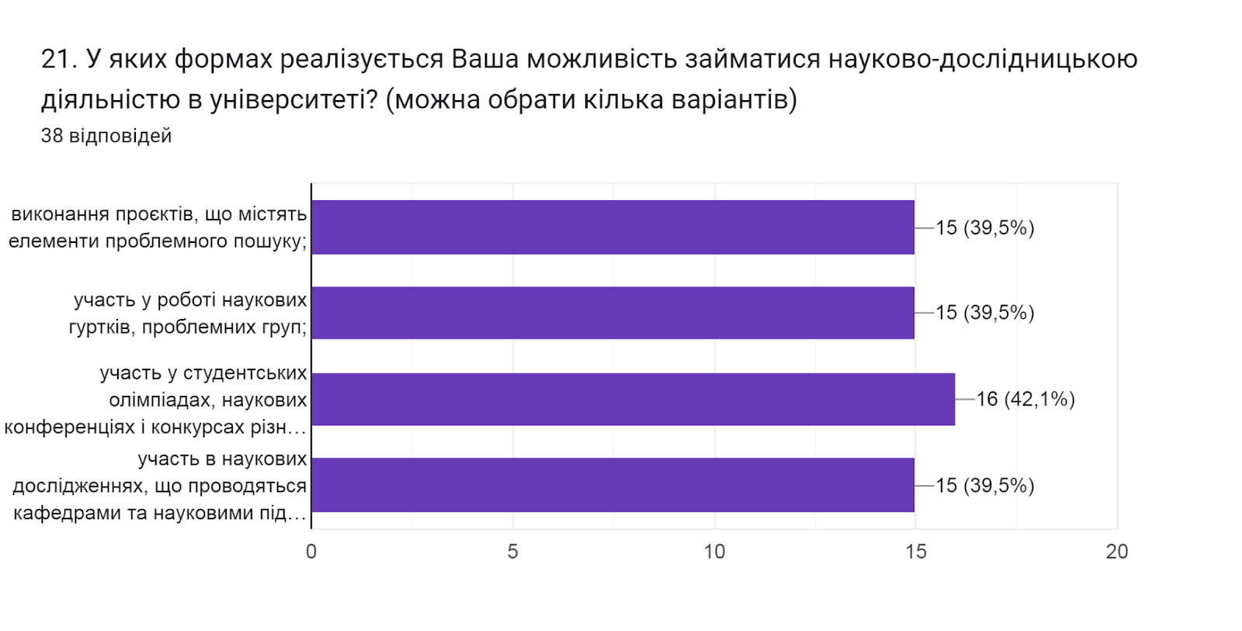

У наступному запитанні респондентам було запропоновано оцінити за 5-ти бальною шкалою зручність та доступність категорій, що стосуються студентського життя (0- зовсім не зручно; 5- дуже зручно).
Найвищий бал з середнім значенням 4,0 здобувачі поставили такій категорії як можливості користування електронними ресурсами. Нижчі бали із середніми значеннями від 3,6 до 3,0 отримали відповіді: робота деканату (3,6); графік індивідуальних консультацій (3,5); співпраця з органами студентського самоврядування (3,3); розклад занять (3,2); бібліотека (абонемент, читальний зал, електронний репозитарій) (3,0).

22. Оцініть за 5-ти бальною шкалою зручність та доступність нижче перелічених категорій студентського життя (0- зовсім не зручно; 5- дуже зручно)
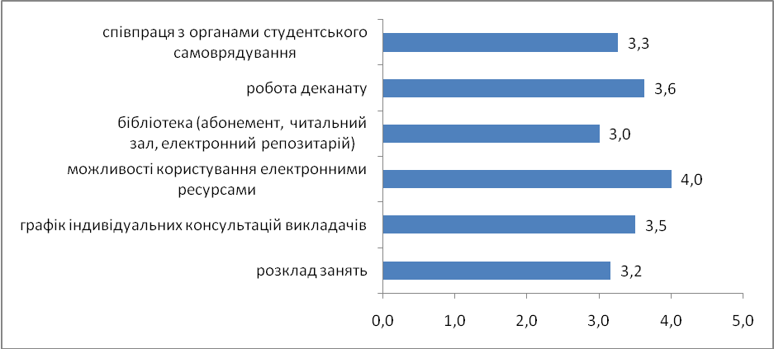

На запитання Чи проінформовані Ви про заходи, які проводить студентське самоврядування? відповіді розділилися наступним чином: 81,6% здобувачів зазначили, що так; 15,8% – важко відповісти; 2,6% – ні.
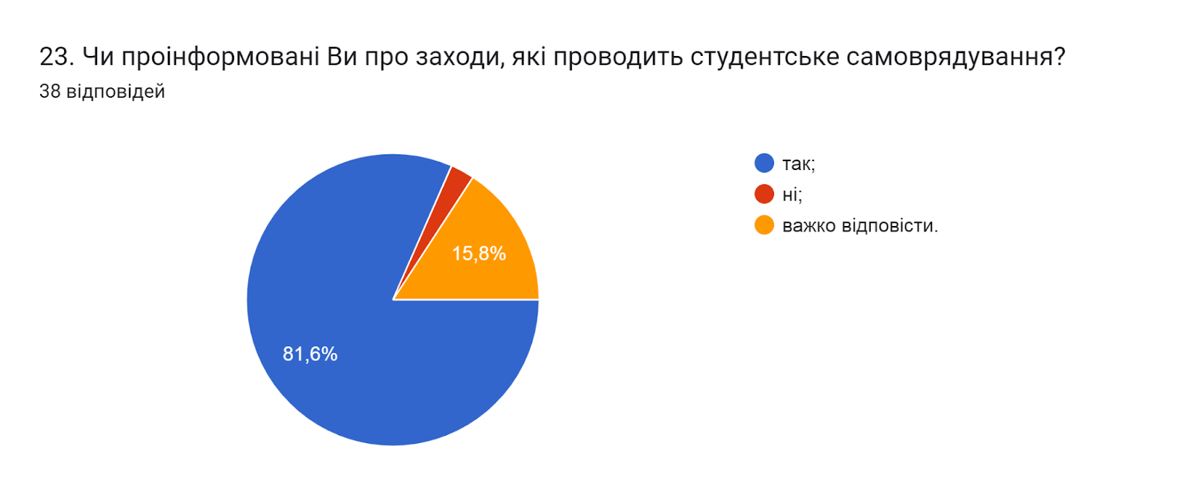

У наступному запитанні цікавим було дізнатися, чи знайомі студенти із куратором їхньої групи та на скільки вони оцінюють його роботу за п’ятибальною шкалою. Як бачимо більшість (92,1%) респондентів знайомі із кураторами та оцінюють роботу на «5» - 50%; на «4» - 31,6%; 15,8% респондентів оцінюють на «3» бали; один опитуваний оцінив на «2». В середньому 4,3 бали.
Також 7,9% опитуваних зазначили, що не знайомі із кураторами групи.
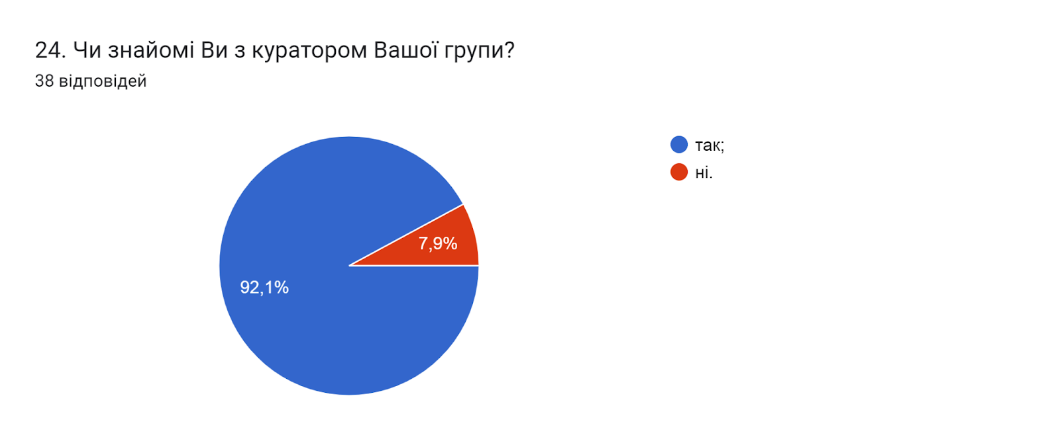

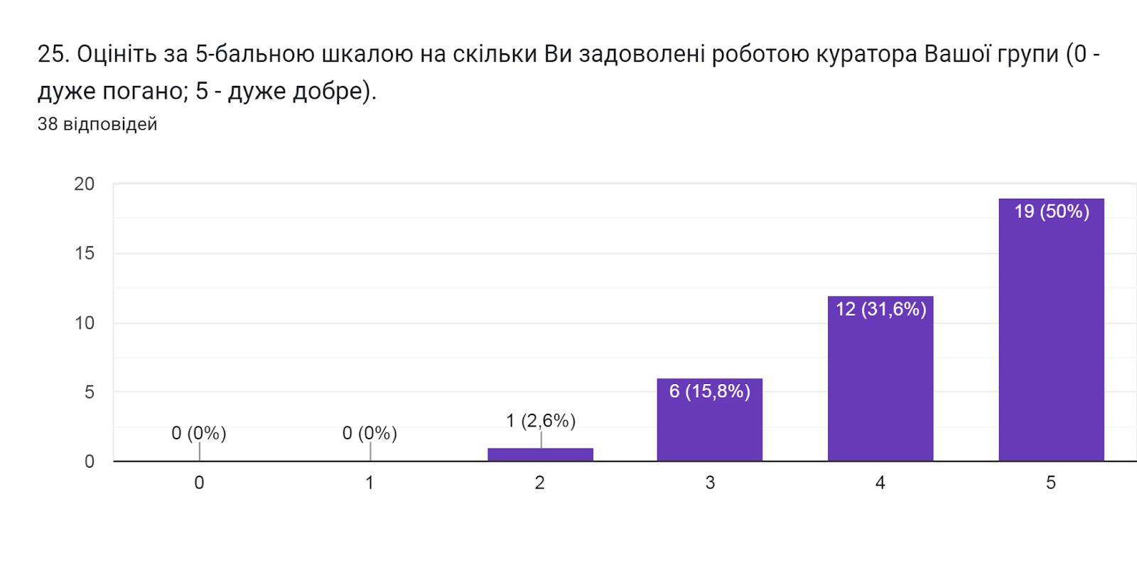

Наступні два питання стосувалися визначення відсотка студентів, які проживають в гуртожитку та їхньої думки щодо умов проживання.
З усіх опитаних лише 26,3% зазначили, що проживають в гуртожитку.
В наступному питанні студентам, які дали ствердну відповідь на попереднє питання пропонувалося вказати, чи задоволені вони умовами проживання в гуртожитках. 50% зазначили, що не задоволені взагалі; 30% - повністю задоволені; 20% - частково задоволені.
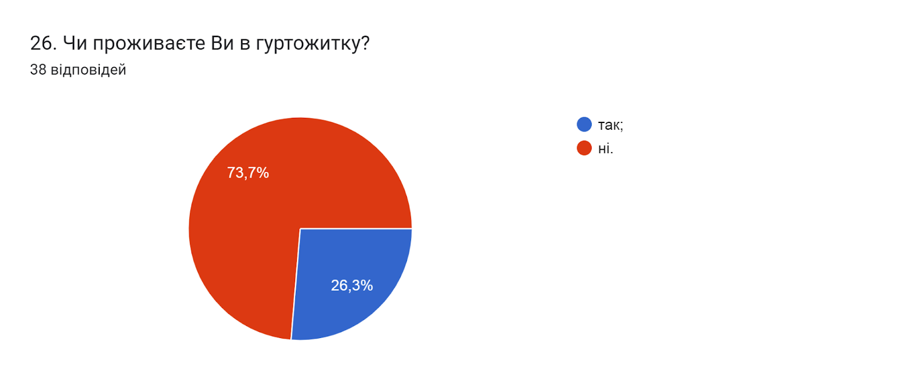

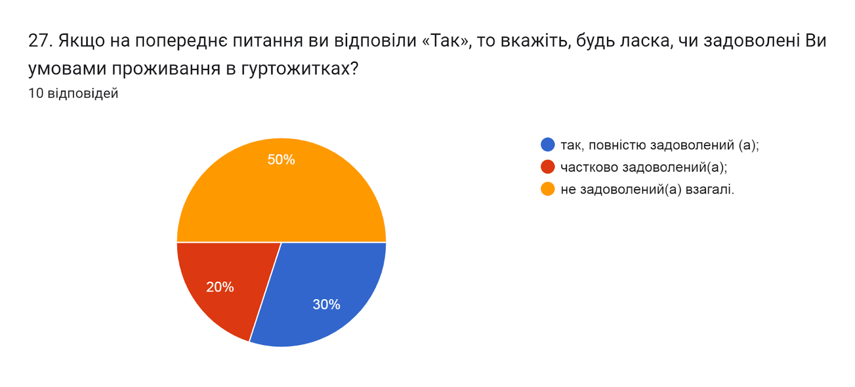

Узагальнюючи надані відповіді на запитання щодо академічної мобільності: Чи проінформовані Ви про можливість участі у програмах академічної мобільності (проходження міжнародних практик, навчання за програмою «Двох дипломів» за кордоном тощо), які діють в університеті? та Чи хотіли б Ви брати участь в програмах академічної мобільності?, можна зробити висновок, що більшість респондентів (76,3%) проінформовані про можливість участі у програмах академічної мобільності; 18,4% - не цікавить інформація щодо таких програм; двоє респондентів (5,3%) обрали відповідь ні. Водночас 50% зазначили, що не обмірковували можливість участі в таких програмах; 26,3% хотіли б брати участь; 23,7% - ні.
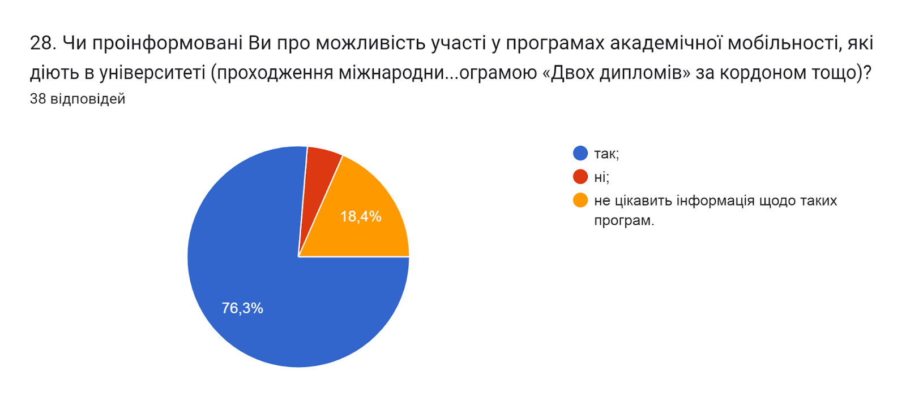

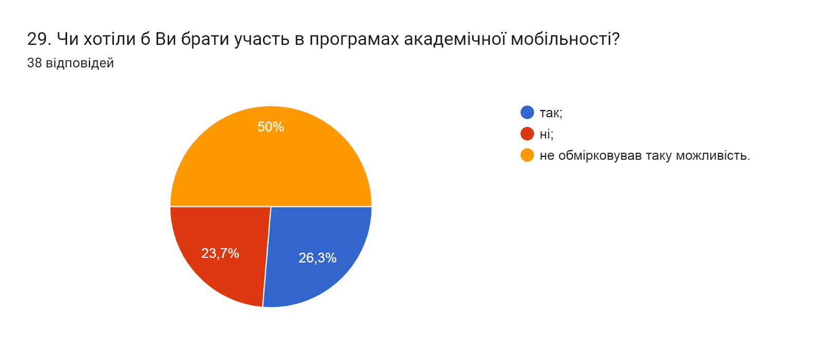

Створення безпечного освітнього середовища є одним із принципів сучасної освіти. Позитивним моментом є те, що 68,4% опитаних вказали, що освітнє середовище університету є безпечним для життя і здоров’я викладачів, працівників та здобувачів вищої освіти; 26,3% вважають, що частково; двоє респондентів обрали відповідь ні.
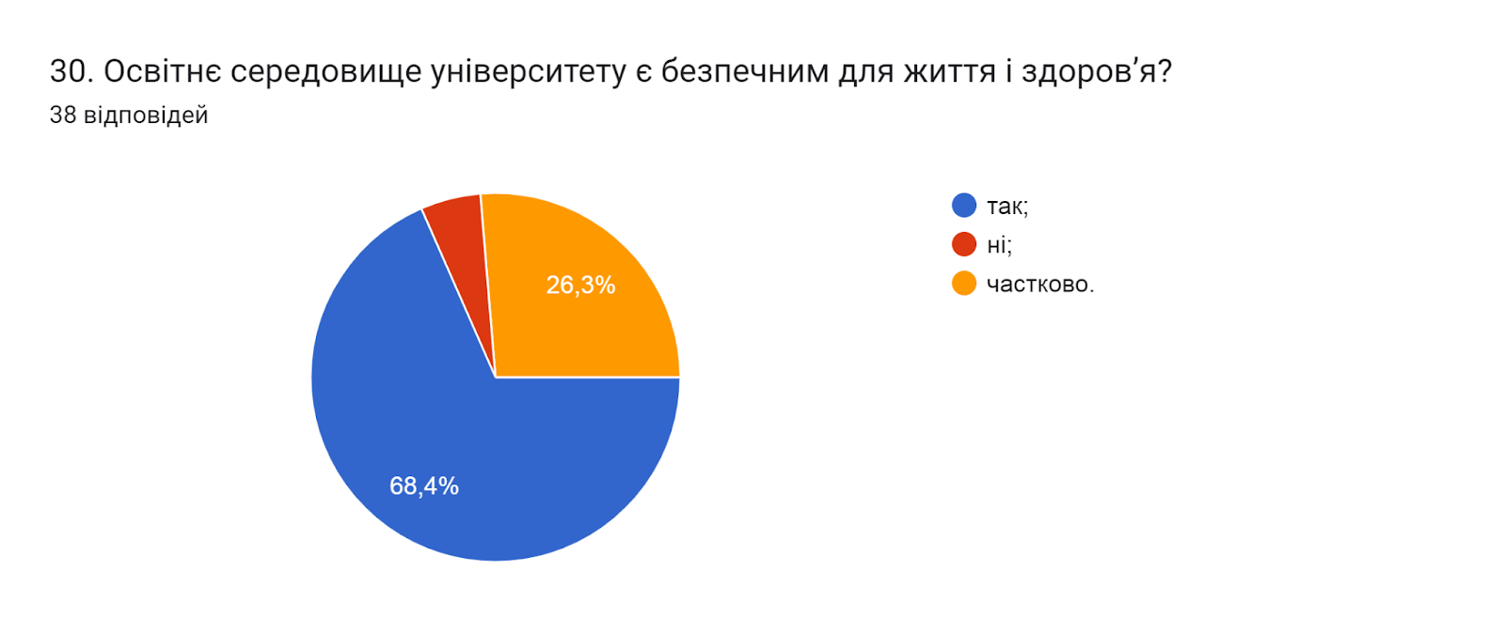

Підсумовуючи відповіді на запитання Чи знайомі Ви із поняттям «академічна доброчесність»? бачимо, що 73,7% ознайомлені з поняттям академічної доброчесності; 15,8% – частково; 10,5% – ні.
Серед варіантів відповідей щодо причин виникнення академічної недоброчесності голоси розподілилися наступним чином: звичка використовувати чужі праці без посилань (68,4%); непоінформованість щодо відповідальності за плагіат (55,3%); обмежений доступ до необхідної інформації (44,7%); нестача навичок академічного письма і знань дослідницьких методів (39,5%).
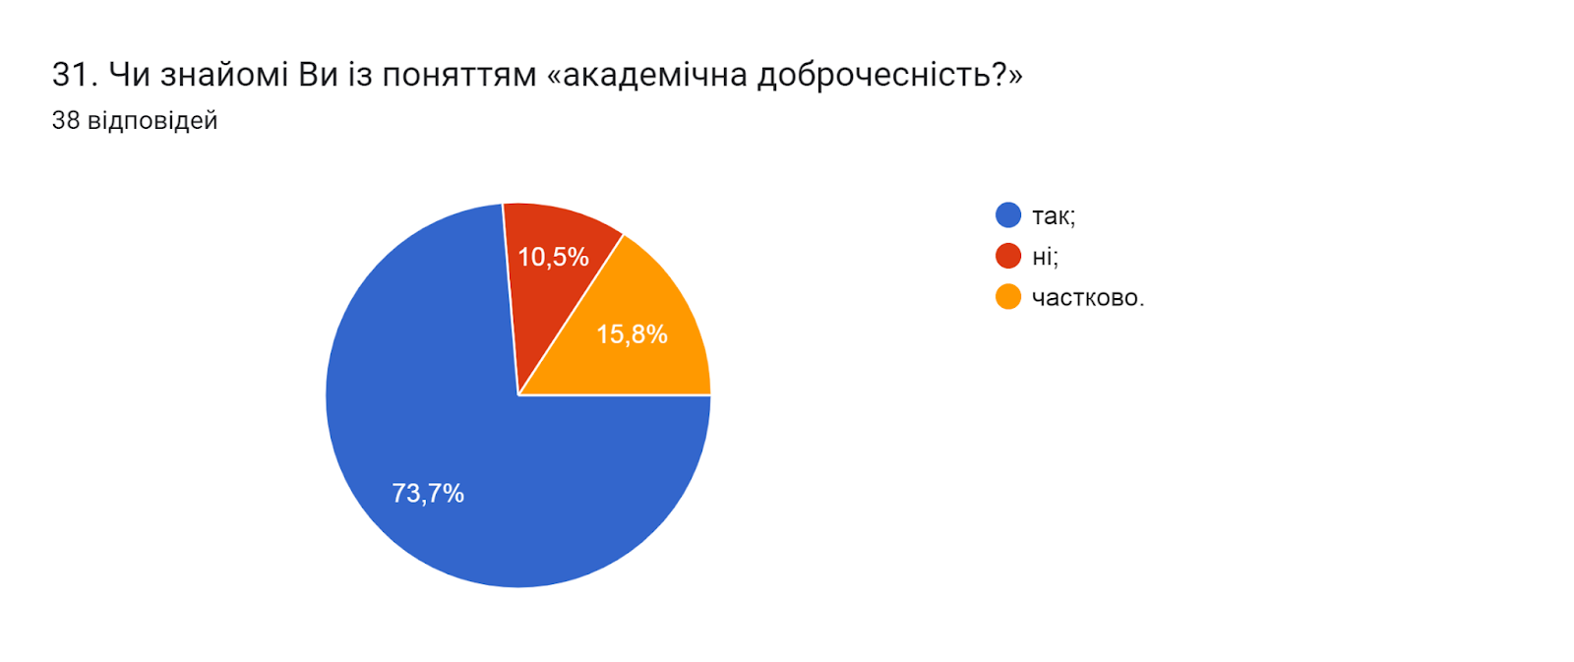

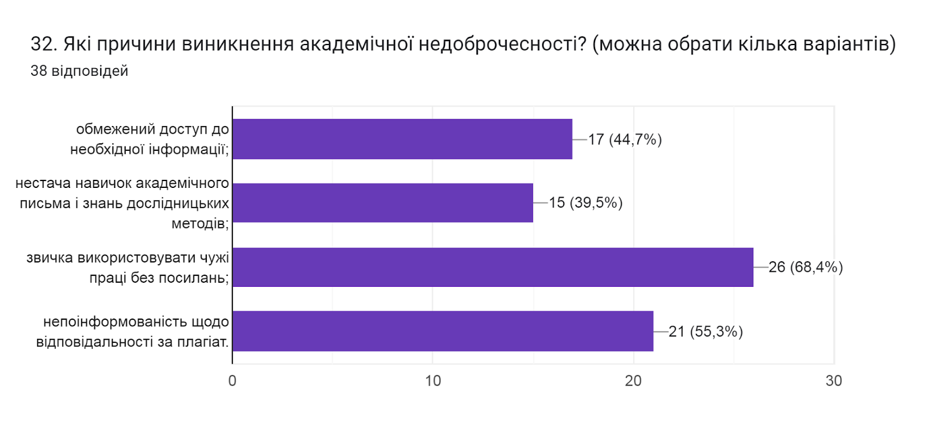

Важливим було дізнатися, чи стикалися студенти під час навчання з неетичною поведінкою зі сторони адміністрації, викладачів, одногрупників чи інших працівників університету. 71,1% опитуваних зазначили, що не стикалися з подібними ситуаціями; 21,1% стикалися зі сторони викладачів; двоє стикалися зі сторони одногрупників (чи інших студентів); один опитуваний дав відповідь, що стикався зі сторони адміністрації.
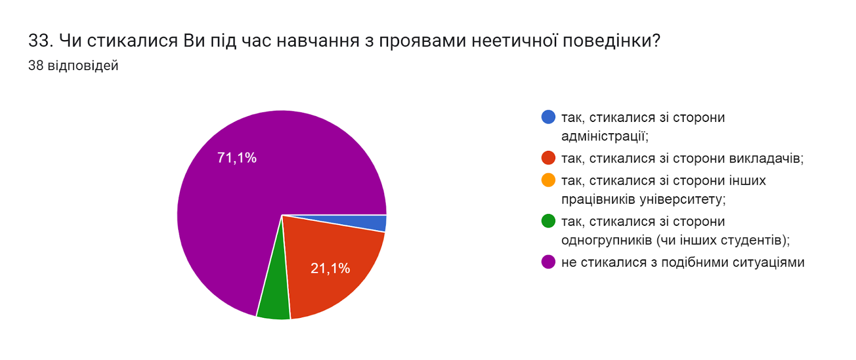

У сучасних умовах необхідно активізувати процеси підтримки ініціатив здобувачів вищої освіти щодо професійної підготовки та працевлаштування, заохочення їх до активного пошуку роботи. На запитання Чи достатньо отриманих в університеті знань та практичних навичок для майбутньої професійної діяльності 44,7% опитуваних вважають, що частково; 31,6% дали ствердну відповідь; 18,4% – важко відповісти; двоє дали відповідь - ні недостатньо.
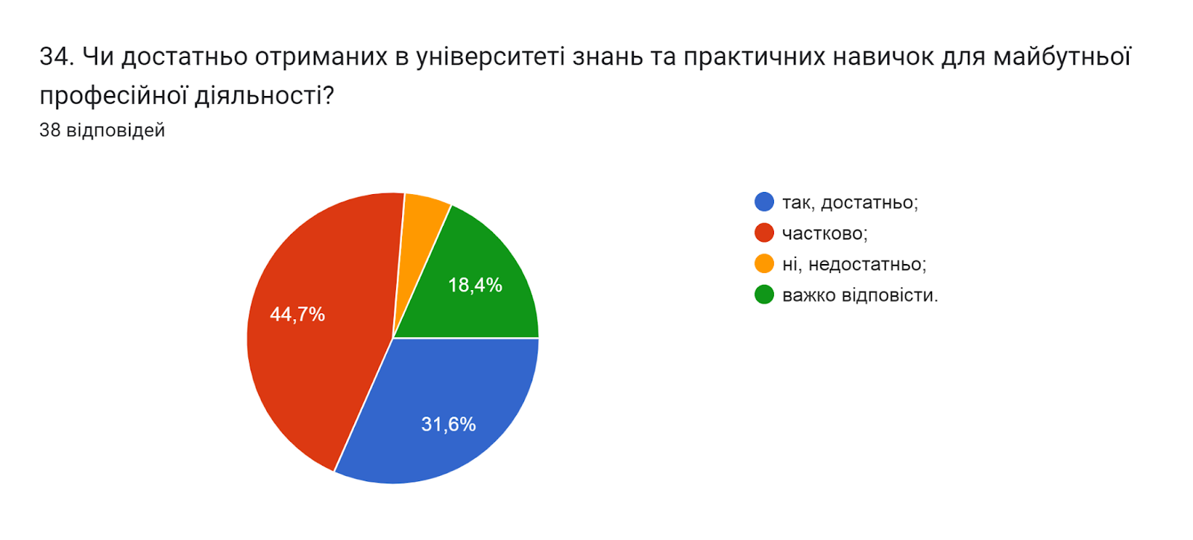

На запитання Чи забезпечує навчання за даною ОП набуття Вами соціальних навичок 65,8% респондентів дали відповідь так; 28,9% – важко відповісти; двоє відповіли – ні. Серед тих, хто вказав відповідь «так» відсотки щодо певних соціальних навичок розділилися наступним чином: комунікативні навички; вміння працювати в команді; само презентація; вміння аргументовано доводити власну думку та виступ перед аудиторією (80,8%; 80,8%; 69,2%; 65,4%; 61,5% відповідей відповідно).
Нижчі відсотки отримали варіанти: впевненість у собі (53,8%); лідерські навички (46,2%); вміння вирішувати конфліктні ситуації (26,9%).
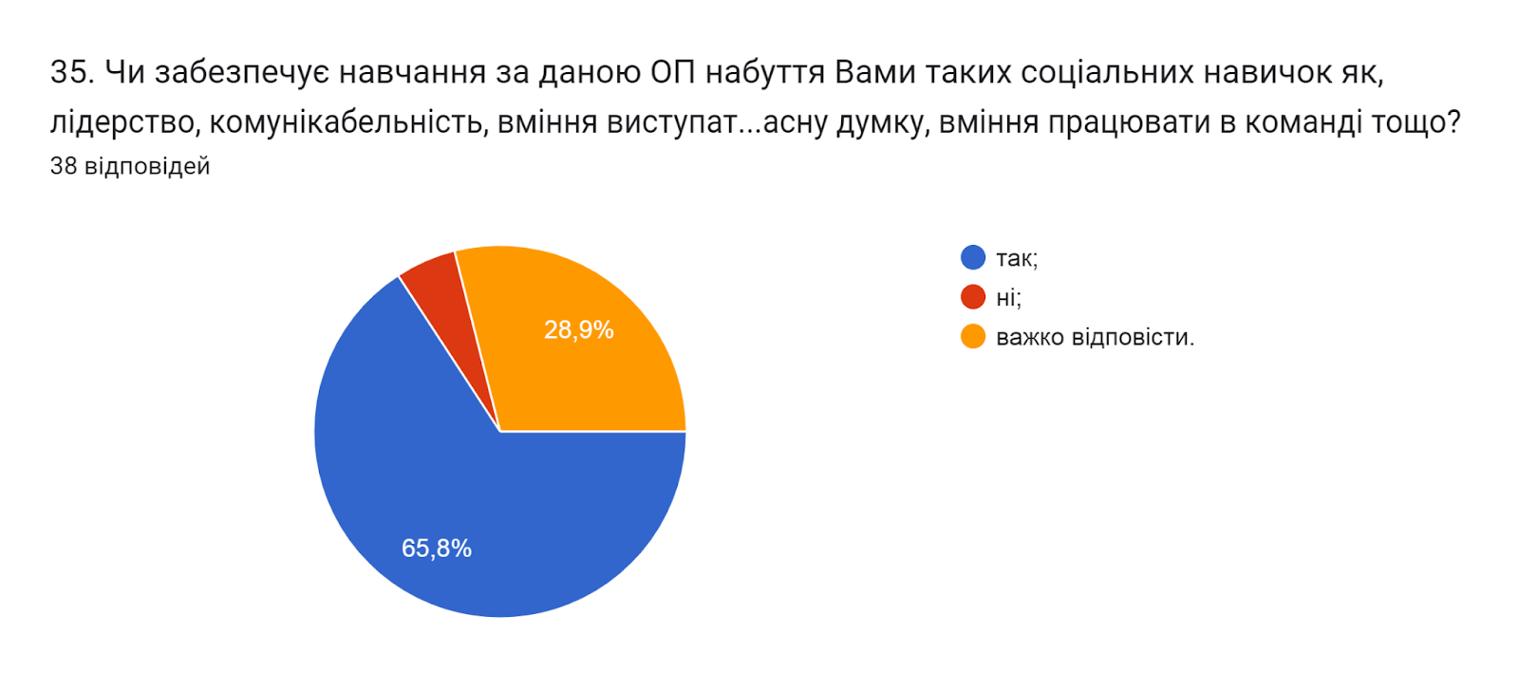

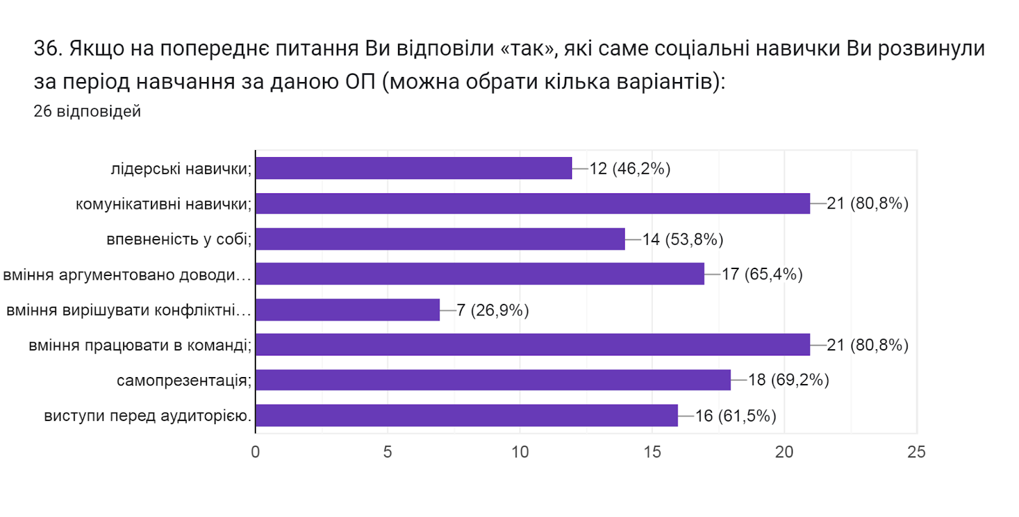

Анкетування також передбачало наявність відкритого запитання Які проблеми найчастіше виникають у Вас під час навчання?, на яке 31,5% здобувачів не змогли відповісти та залишили поле без відповіді. 26,3% зазначили, що «немає проблем», «проблем вагомих немає». 15,7% вказали основну проблему це «повітряні тривоги», «повітряні тривоги, відсутність світла».
Інші зазначили наступне (орфографія збережена):
- Нестача часу через велике навантаження
- Обмежені терміни щодо здачі завдань, брак часу на самостійну роботу
- Коли водять очне
- Брак часу, обмежені терміни здачі завдань
- Навчання🥲
- Лінь
- Нерозуміння
- Очне

З метою покращення якості освітньої програми та якості викладання дисциплін, пропонуємо наступне:
- Гаранту та науково-педагогічним працівникам, що безпосередньо відповідають за зміст освітньої програми та викладають на ній:
  - підвищити поінформованість студентів щодо формування індивідуальної траєкторії навчання, зокрема через можливість самостійного обрання навчальних дисциплін;
  - ознайомити студентів з «Положенням про врегулювання конфліктних ситуацій в Тернопільському національному технічному університеті імені Івана Пулюя»;
  - посилити роботу в напрямку поінформованості здобувачів вищої освіти щодо порядку оскарження результатів контрольних заходів шляхом ознайомлення з «Положенням про оцінювання здобувачів вищої освіти Тернопільського національного технічного університету імені Івана Пулюя (нова редакція)», зокрема з п. 6 Процедури розгляду звернень здобувачів вищої освіти щодо оцінювання.
- Активніше залучати здобувачів вищої освіти, що навчаються за даною ОП, до участі у програмах міжнародної академічної мобільності.
- Продовжити практику інформаційних кампаній щодо пропагування академічної доброчесності серед учасників освітнього процесу.
- Для підвищення привабливості навчання в університеті директору студмістечка спільно з проректором з АГРБ необхідно звернути увагу на покращення побутових та санітарних умов в гуртожитках.
- Виявляти слабкі чи проблемні сторони з метою своєчасного реагування.
- Гаранту освітньої програми сприяти інформуванню здобувачів вищої освіти щодо змін, які вносяться до ОП на основі результатів анкетування.

